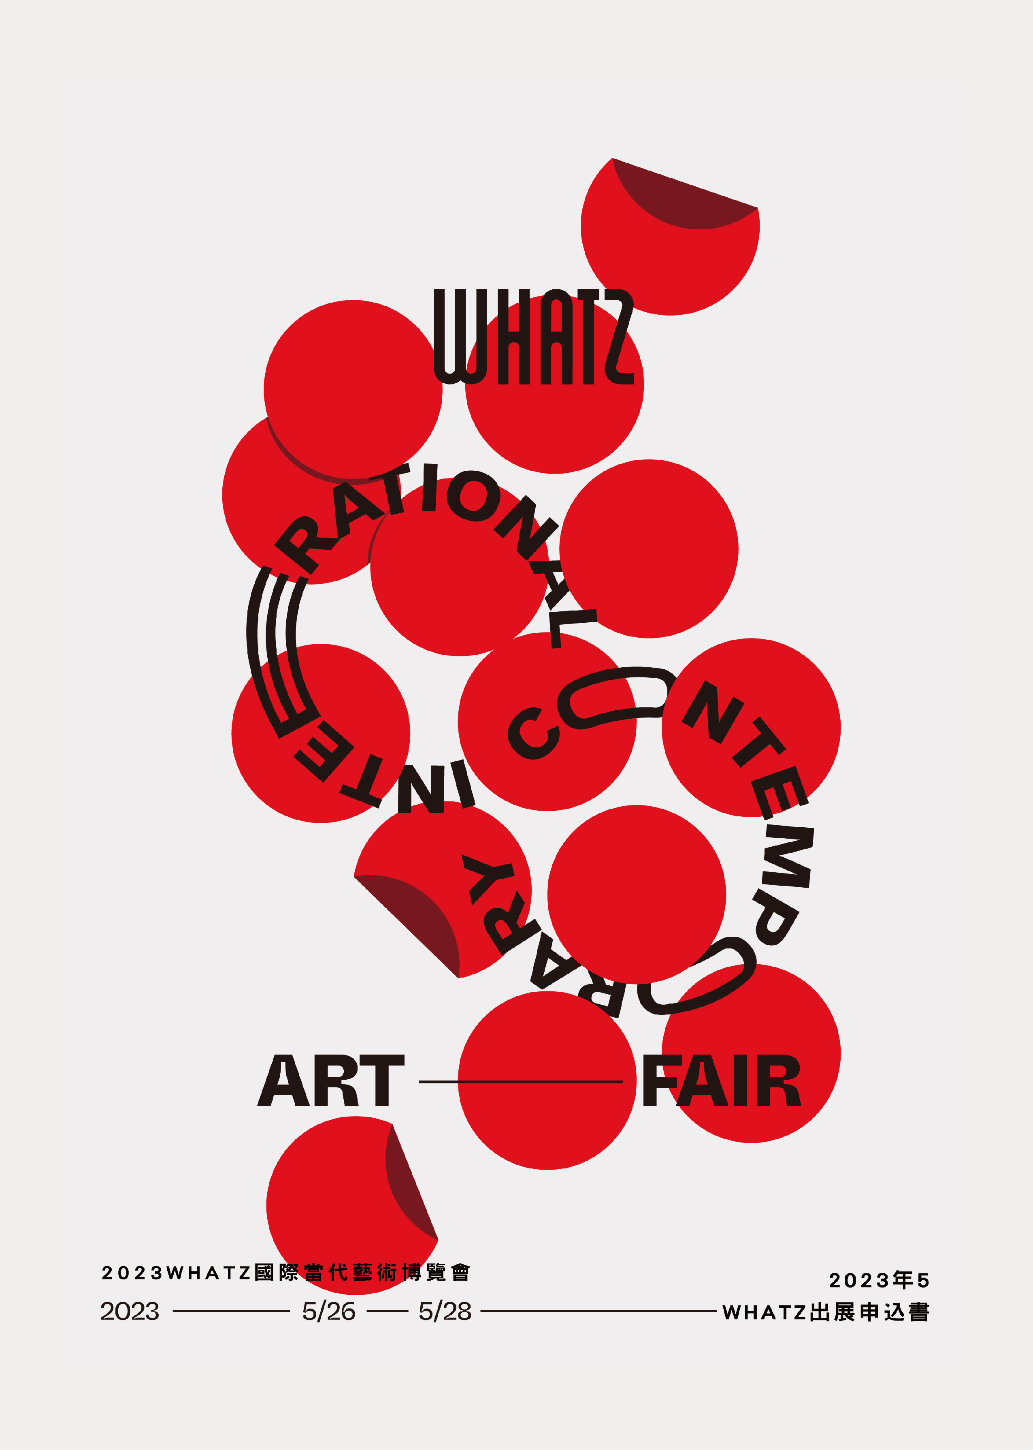

- 序文
WHATZは台湾を中心にして、世界各地の最も可能性を秘めた芸術作品を集めて、アート愛好家に快適な空間を提供できる交流場です。
交流の機会を設け、ギャラリーやアーティスト、コレクター間のコミュニケーションを促進し、コミュニティーを容易に構築できる場を提供しています

- スケジュール
早割締切日 2023年1月15日
申込締切日 2023年1月31日
採用結果通知日 2023年2月10日
展示費用の支払締切日 2023年2月28日
展覧期間 2023年5月26日~ 5月28日

- 開催場所
シェラトングランド台北ホテル
（台北喜來登大飯店）
台北No 12, Sec 1, Zhongxiao East Road, Zhongzheng District台湾
（台灣台北市中正區忠孝東路一段12號）

シェラトングランド台北ホテルは、台北芸術文化の中心地の1つである中正区にあり、
MRTステーション「善導寺捷運站」から徒歩わずか1分です。
タクシーステーション、有料駐車場もあります。
ホテルが提供する展示ブースは32〜66 m2（約10〜20平方メートル）で、広々として明るく、世界各地からの現代アート芸術品を鑑賞するために足を運んでいただいたアートコレクターや愛好家に対して、快適な環境で一日を楽しめる場所です。

- 申込方法
必要な書類を「藝術家名稱(畫廊名稱)＿申請2023 WHATZ」という件名で、「info@whatz.info」にメールしてください。

お申し込みの方は、下記展示ブース（プランA/B/C/D）を選択していただけます。
アーティストの年齢、作品のカテゴリーには制限がございません。
展示ブース | A | B | C | D
ルームの大きさ | 66m² | 50m² | 40m² | 32-35m²
料金 | USD 6,381  + 5%営業稅  =USD 6,700 | USD 5,000  + 5%営業稅  =USD 5,250 | USD 4,000  + 5%営業稅  =USD 4,200 | USD 3,281  + 5%営業稅  =USD 3,445
※出展料金には以下が含まれます：
・3日間の公開展示販売
・2名分 x4泊＋2名分の朝食 x4食を含む
・招待券
・展覧会の名札
・作品はWHATZ の電子特集に掲載する

- お申し込みの際に、保証金USD 1,000-も書類と合わせてご提出ください。
- 資格を確保するため、早割を申し込む方は、2023年1月15日までに保証金を送金してください。

口座情報
Beneficiary Name | WHATZ ART CO., LTD | Account Number | 0956-441-169775
Bank | E.SUN Commercial Bank, Ltd | Swift Code | ESUNTWTP
Brunch | Taipei Branch | Address | No. 68 Sec. 3, Nanjing E. Rd., Zhongshan Dist.  Taipei City 104503 , Taiwan

申込書 2023 WHATZ

- ご希望のプランを選択してください。

A  66m² | B  50m² | C  40m² | D  32-35m²

- 連絡先情報（英語）

氏名
メールアドレス
電話番号
LINE ID
住所
国名

- 1名のアーティストに対して作品2点を提供してください。
※フォームが足りない場合、ご自由に追加してください。

アーティスト
氏名
作品1
作品名/作品画像
作品2
作品名/作品画像
- お申込みの際にUSD 1,000-の保証金が必要です。
送金明細を下記欄にお貼りください。

注意事項/その他のインフォメイション：

- 申込書（本書類）ご記入完了後、その他のデータ（アーティストの作品画像各2点）と合わせてWHATZのメールアドレス：info@whatz.infoに送付してください。「藝術家名稱(畫廊名稱)＿申請2023 WHATZ」という件名にて、お願いします。
- お申込み際にUSD 1,000-の保証金が必要です。資格を確保するため、早割を申し込む方は2023年1月15日までに保証金USD 1,000-をWHATZが指定する口座に送金してください。
- WHATZが申込書を受領してから、内容を確認した上返信します。もし営業日5日間内に返信がない場合、info@whatz.infoにお問い合わせをください。
- いかなる場合にも、WHATZは出展に対して審査及び拒否の権利を持ちます。申し込む方はそれを理解して同意します。
- WHATZはご希望の展示ルーム、階層等を確保できかねますので、ご了承ください。WHATZは突発状況によって、実際のスペース状況によって展覧会現場の企画、調整などの権利を持ちます。
- 申込者は展覧会の出展確認書を受領できましたら、2023年2月28日までに全額の展示費用の支払手続を完了してください。WHATZは保証金の入金を確認できた上、申請の内容が成立し、出展の資格を確保します。
- 出展に採用された方の保証金USD 1,000-は、出展の諸費用と全額相殺します。採用されなかった方の保証金USD 1,000-は全額を返還します。
- 申し込む後、何らかの事由でキャンセルする、または期間内に送金手続きを完了できなかった場合、WHATZは申込者に保証金を返還せず、出展の資格も順番で次の申込者に譲りますので、ご注意ください。
- 支払日は送金依頼日(手続を行う日)の日付を基準にします。入金確認後、WHATZはレシートを発行して、展覧会の当日に出展者にお渡しします。
- 抵抗できない自然災害の影響で展覧会は予定通りに開催できなかった場合、全額返金の申請、或いは資格を確保して次回の展示会に利用する変更申請は可能です。（但し、新型コロナウイルスの影響による政府の政策等の変更などは対象外となりますので、ご注意ください。）
- 出展者側の事由で当日参加できない場合も、保証金USD 1,000-は返金しませんので、ご注意ください。
- お申し込みの際に提出された資料は全部返還しませんので、ご了承ください。コピーを保有してください。不備な書類は申請失敗になる可能性があります。なお、WHATZは申込書に記載がある必要な書類以外の資料を受け取りませんので、ご注意ください。
- 出展者は意匠権侵害のない事を保証します。違反がある場合、出展者は全責任を持って、違反によるWHATZの損害賠償を履行する事を保証します。
- 出展者は、WHATZが展覧会場を提供する事だけで、作品の防犯・盗難対策や作品の安全確保（虫食い、人為的破壊、水濡れ、火事による損害等も対象です）に関する責任のない事を理解し、同意します。
- 出展者が、出展期間中に作品の損害や欠陥等発生した場合、作品を修復する責任を持つ事を同意します。
- 出展者は、WHATZが事前に出展者の許可を申請しなくても、展覧会宣伝の目的で、申込書の内容を無料で利用する権利を持つ事を同意します。
- 申し込みをしたい方は本申込書を持ち帰って7日間確認できます。申込者は、WHATZが出展の契約条件について詳細に説明した事を了承し、同意します。申込者は本書類の内容を全部確認して理解できた上、保証金USD 1,000-及び申込書類を提出する事情を同意します。

- ステートメント

本人は必要な書類を全部用意して確認完了した。WHATZの展示規範と関連する規制を読み、それに従うことに同意し、紛争解決の方法として仲裁に同意する。
申込者ご署名

